Dia výrobky

Charakteristika diétnych cukrárenských výrobkov

Diéta je definovaná ako presne stanovený spôsob stravovania, prípadne strava chorých podľa druhu choroby. Už v starom Grécku pojmom „diéta“ označovali spôsob života, životosprávu. Postupne sa tento pojem spájal so stravovaním chorých. Veda o liečebnej výžive sa nazýva dietetika. Jej východiskom sú poznatky, že výživa veľmi ovplyvňuje látkovú premenu v organizme, a preto vhodne upravená strava je pri niektorých chorobách nevyhnutná. Dnes sa moderná liečebná výživa usiluje čo najviac priblížiť diéty normálnej strave zdravého človeka. Nástrojmi na dosiahnutie tohto cieľa sú maximálne možné dodržiavanie energetickej a biologickej hodnoty stravy a obmedzenie obsahu rizikových látok pre organizmus (nasýtené tuky, cholesterol, rafinovaný cukor, soľ, alkohol a iné). Na druhej strane je dôležité pridávanie zložiek, ktoré v organizme zohrávajú pozitívnu úlohu: antioxidanty (vitamíny A a E), minerálne látky a pod.

Zdravie je taký stav človeka, ktorý mu umožňuje plnú duševnú a telesnú aktivitu. Jedným z faktorov na jeho dosiahnutie je prevencia, ktorej neoddeliteľnou súčasťou je správna výživa.

Diétne cukrárske výrobky sú súčasťou potravinárskych výrobkov. Nemajú liečebné vlastnosti, ale neobsahujú látky, ktoré by mohli pri danom druhu ochorenia pôsobiť negatívne na ľudský organizmus. Môžu však, naopak, obsahovať zvýšené množstvo niektorých druhov živín. Preto teda výrobky majú byť správne označené druhom diéty, pre ktorú sú určené, napr. cukrársky výrobok určený pre diabetikov a pod.

Zo skupiny diétnych cukrárskych výrobkov majú v danom odbore najväčší význam výrobky určené:
  - pre diabetikov;
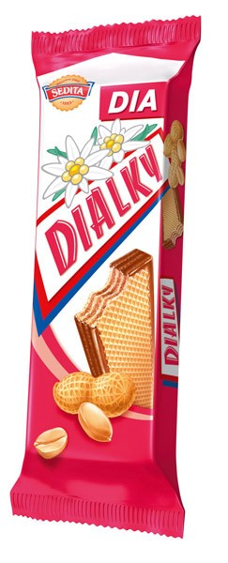
  - bezlepkové výrobky;
  - potraviny s nízkou energetickou hodnotou.
